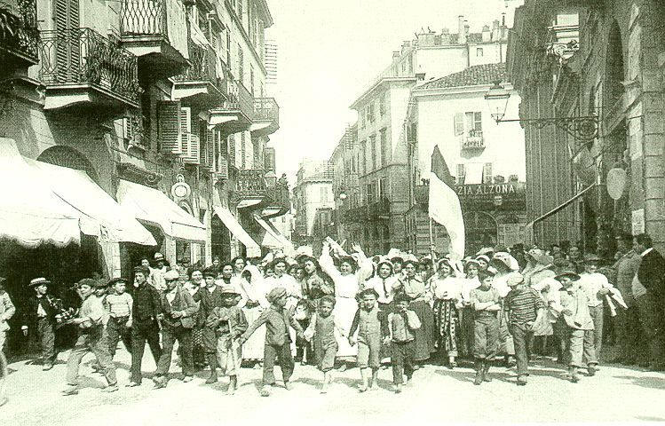

150 anni di donne italiane

I 150 anni dell’unità e la Festa della donna sono una occasione per ricordare la storia delle donne italiane dalla metà dell’Ottocento all’avvento dell’Italia repubblicana, dalle “eroine” del Risorgimento alle maestre che nel periodo liberale si impegnarono per l’unificazione linguista, dalla “donna nuova” del fascismo alle partigiane della Resistenza, fino alla conquista del diritto di voto e della cittadinanza.

8 marzo 2011 ore 10-13- Lezione di Irma Staderini
con proiezione di immagini e video

Casa della memoria e della storia
via San Francesco di Sales n. 5

Per prenotazioni scrivere a: irsifar@libero.it entro il 28 febbraio, specificando il numero degli studenti.

